我司的服务理念

1软件安全标准
软件安全需要面向产品管理、前后端开发、测试运维以及运营等相关团队，围绕现有软件在功能覆盖、性能稳定、开发效率、数据安全与用户体验等方面存在的问题。
1. 遵循安全标准：
确保应用软件开发符合《星盾云智科技公司移动APP安全开发标准及安全防护规范》和《应用系统安全设计与开发管理规范（试行）》的规定。
2. 资产管理：
所有IT系统资产在上线前必须100%纳入自动化运维平台、4A平台及SOC平台管理。
3. 安全配置：
上线前严禁出现弱口令，要求基线配置率100%。
高危漏洞整改率须达到100%，中危漏洞整改率至少为95%。
4. 漏洞整改时限：
弱口令需在2小时内整改。
渗透测试发现的漏洞应在24小时内进行紧急处理。
A类漏洞需在1周内整改，B类在2周内，C和D类在1个月内，且不得出现重复高危漏洞。
对于不能及时整改的漏洞，须按网运部要求备案并明确整改措施及完成时间。
5. 数据安全责任：
落实数据安全责任，防范数据安全隐患，确保设备、系统和服务的稳定性，保护敏感数据不被泄露、丢失或篡改。
6. 中间件和后台管理：
禁止将中间件控制台和后台管理界面开放至公网，所有公网开放需严格按照流程申请备案，确保备案率达到100%。
7. 项目验收材料：
项目验收材料包含网络与信息安全三同步评估报告、安全应急预案、安全作业计划等。
8. 漏洞整改评估：
安全事件和漏洞整改情况将纳入应用软件项目的后评估.
9. 软件安全测试
全面测试：在开发和上线前进行全面的安全测试，包括静态分析、动态分析和渗透测试。
测试文档：记录测试结果和发现的漏洞，确保透明性和可追溯性。
10. 风险应急响应机制
响应计划：制定安全事件响应计划，明确各类安全事件的处理流程和责任人。
演练与评估：定期进行应急响应演练，评估计划的有效性和团队的响应能力。
11. 人员保密性要求
保密协议：所有参与项目的人员需签署保密协议，确保敏感信息不被泄露。
权限管理：实施严格的权限管理，确保只有授权人员才能访问敏感数据和系统。
12.开发人员安全意识培训
定期培训：定期为开发人员进行安全意识培训，内容包括常见安全漏洞、编码安全标准和最佳实践。
安全文化：通过宣传和教育提升团队成员的安全意识，建立安全文化。
13. 交付软件的安全性说明
安全报告：在软件交付时提供安全性说明文档，详细列出安全措施、测试结果和已知风险。
用户培训：为客户提供培训，帮助其理解软件的安全功能和使用注意事项。

重点是安全方面，提升内生安全能力。研究智能体数据安全、个人信息保护、密码防护、攻击检测、权限管理、行为控制等安全技术,提升智能体系统安全保障能力。
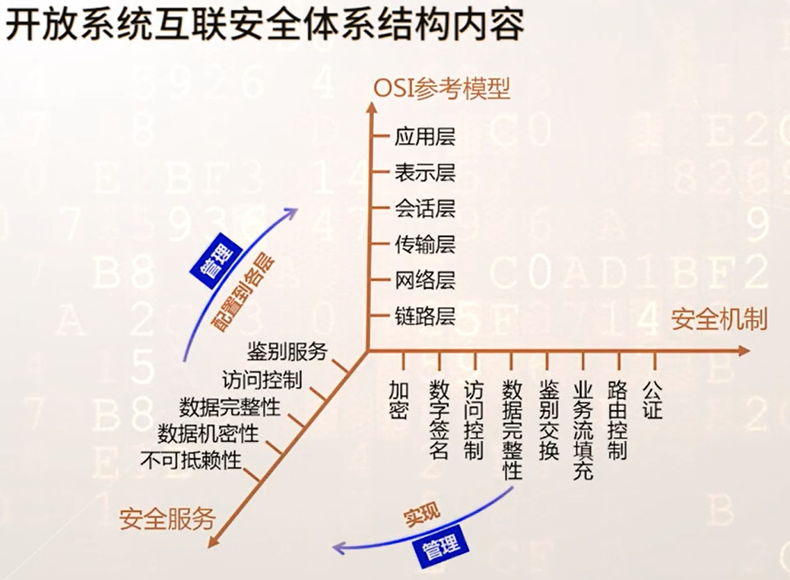

2研发、管理能力
‌研发能力‌：建立显式/隐式标识技术体系，发展智能体任务规划、行为围栏、内生安全等核心技术 。
‌管理能力‌：明确用户授权边界与智能体自主决策权限，推行全流程合规认证与行为可追溯机制 。
‌安全保障‌：防范数据投毒、隐私泄露、算法篡改等风险，建立智能体安全评估体系与供应链安全信息共享机制
1. 制度框架
安全开发政策：制定明确的软件安全开发政策，确保所有开发团队遵循安全标准和最佳实践。
角色与责任：明确各个角色（如开发人员、安全团队、项目经理等）的安全责任。
2. 需求阶段
安全需求收集：在需求阶段，收集并定义安全需求，确保其符合业务目标和合规性要求。
风险评估：进行初步风险评估，识别潜在的安全威胁和漏洞。
3. 设计阶段
安全设计原则：遵循安全设计原则（如最小权限、分离职责、数据保护等），确保系统架构的安全性。
设计评审：对系统设计进行安全评审，识别设计阶段的安全缺陷。
4. 开发阶段
安全编码标准：制定并遵循安全编码标准，避免常见的安全漏洞（如SQL注入、跨站脚本等）。
代码审查：实施代码审查，确保代码符合安全标准并无明显漏洞。
5. 测试阶段
安全测试计划：制定详细的安全测试计划，包括静态分析、动态分析和渗透测试。
漏洞管理：对发现的漏洞进行记录、分类和修复，确保在上线前解决所有高危和中危漏洞。
6. 部署阶段
上线前安全审查：在软件上线前进行全面的安全审查，确保所有安全控件到位。
安全配置管理：确保系统的安全配置符合最佳实践，防止潜在的安全风险。
7. 维护阶段
持续安全监控：实施持续安全监控，及时发现并响应安全事件。
定期更新：定期发布安全补丁和更新，确保软件持续符合安全标准。
8. 培训与意识提升
安全培训：对开发团队进行定期的安全培训，提高安全意识和技能。
安全文化建设：在组织内部推广安全文化，确保每位员工都能重视安全。
9. 文档与审核
文档记录：记录每个阶段的安全活动和决策，确保可追溯性。
定期审计：定期审计安全开发流程，确保其持续有效并符合标准。
10. 合规与法律责任
合规性检查：确保软件开发过程遵循相关法律法规和行业标准。
责任追究机制：建立责任追究机制，对于不符合安全标准的行为进行处理。



